Тема 13. Нечіткі множини

Однією з важливих властивостей людського інтелекту є здатність приймати рішення в умовах неповної або неточної інформації. Побудова моделей, які відтворюють цю властивість людського інтелекту, є однією з найважливіших задачах розвитку комп’ютерних наук та технологій.
Основи теорії нечітких множин та нечіткої логіки були закладені в 60-х роках 20 ст. американським вченим Лотфі Заде. Його робота "Fuzzy Sets" з'явилася в 1965 році в журналі "Information and Control". Вона заклала основи моделювання інтелектуальної діяльності людини і стала поштовхом до розвитку нової області науки -"fuzzy logic" (fuzzy - нечіткий, розмитий, м'який).
Апарат теорії нечітких множин, продемонстрував ряд багатообіцяючих можливостей застосування - від систем керування літальними апаратами до прогнозування підсумків виборів.

13.1. Нечіткі множини
Означення 13.1. Нехай U – універсальна множина, x – елемент U, а P – певна властивість. Звичайна (чітка) підмножина A універсальної множини U, елементи якої задовольняють властивості P, визначається як множина впорядкованої пари A = {μ_{A}(x) / x}, де μ_{A}(x) – характеристична функція, що приймає значення 1, якщо x задовольняє властивості P, і 0 – в іншому випадку.
Нечітка підмножина відрізняється від звичайної тим, що для елементів x з U немає однозначної відповіді "ні" відносно властивості P.
Означення 13.2. Нечітка підмножина A універсальної множини U визначається як множина впорядкованої пари A = {μ_{A}(x) / x}, де μ_{A}(x) – характеристична функція приналежності (або просто функція приналежності), що приймає значення в деякій впорядкованій множині M (наприклад, M = [0, 1]).
Функція приналежності вказує ступінь (або рівень) приналежності елемента x до підмножини A. Множину M називають множиною приналежностей. Якщо M = {0, 1}, тоді нечітка підмножина A може розглядатися як звичайна або чітка множина.
Розглянемо множину X всіх чисел від 0 до 10. Визначимо підмножину A множини X всіх дійсних чисел від 5 до 8: A = [5, 6, 7, 8]. Покажемо функцію приналежності множини A. Ця функція ставить у відповідність число 1 чи 0 кожному елементу в X, у залежності від того, належить даний елемент підмножині A чи ні. Результат представлений на наступному рис. 13.1.
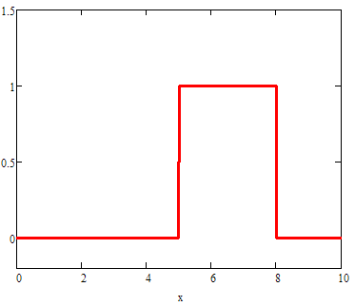
Рис. 13.1. Функція приналежності множини А.

Можна інтерпретувати елементи, яким поставлена у відповідність 1, як елементи, що знаходяться в множині A, а елементи, яким поставлено у відповідність 0, як елементи, що не знаходяться в множині A. Ця концепція використовується в багатьох областях застосувань. Але можна легко знайти ситуації, в яких даній концепції буде бракувати гнучкості.
Наприклад, опишемо множину молодих людей, яку позначимо B. Оскільки, вік починається з 0, то нижня межа цієї множини повинна бути нулем. Верхню межу визначити небагато складніше. Спочатку встановимо верхню межу, наприклад 20 років. Таким чином, маємо B як чітко обмежений інтервал, буквально: B = [0, 20]. Виникає питання: чому людина в двадцятирічний ювілей – молода, а наступного дня вже не молода? Очевидно, це структурна проблема, і якщо пересунути верхню межу в іншу точку, то можна задати таке ж питання.
Більш природний шлях отримання множини B складається в послабленні строгого поділу на молодих і не молодих. Розглянемо як за допомогою нечіткої множини визначити такий вираз, як «він ще молодий».
В першому прикладі ми кодували всі елементи множини за допомогою 0 чи 1. Простим способом узагальнити дану концепцію є введення значення між 0 і 1. Можна навіть допустити нескінченне число значень між 0 і 1, в одиничному інтервалі [0, 1]. Інтерпретація чисел при співвідношенні всіх елементів множини стає тепер більш складною. Звичайно, знову число 1 ставиться у відповідність до того елемента, що належить множині B, а 0 означає, що елемент точно не належить множині B. Всі інші значення визначають ступінь приналежності до множини B (рис. 13.2).
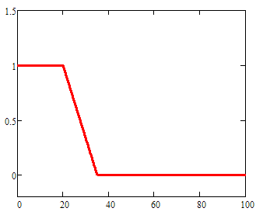
Рис 13.2. Функція приналежності нечіткої множини B.

Якщо множина A скінченна, то для її задавання можна використовувати перелік, де кожний елемент – це пара вигляду (μ_{A}(x) / x). Наприклад, нехай U = {x₁, x₂, x₃, x₄, x₅}, M = [0, 1], A – нечітка множина для якої виконується: μ_{A}(x₁) = 0,3, μ_{A}(x₂) = 0, μ_{A}(x₃) = 1, μ_{A}(x₄) = 0,5, μ_{A}(x₅) = 0,9. Тоді A можна представити у вигляді:
A = {0,3/x₁, 0/x₂, 1/x₃, 0,5/x₄, 0,9/x₅}.
Часто елементи x, для яких μ_{A}(x)=0, можуть опускатись в переліку.

13.2. Характеристики нечітких множин
Нехай M = [0, 1] і A – нечітка множина з елементами універсальної множини U і множиною приналежностей M.
Означення 13.3. Величина 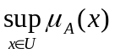 називається висотою нечіткої множини A. Нечітка множина A є нормальною, якщо її висота дорівнює 1. При μ_{A}(x)<1 нечітка множина називається субнормальною.
Означення 13.4. Нечітка множина є порожньою, якщо ∀x∈U μ_{A}(x) = 0.
Непорожню субнормальну множину можна нормалізувати, якщо для всіх x∈U провести перетворення:
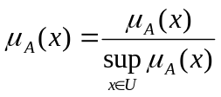.
Означення 13.5. Нечітка множина є унімодальною, якщо μ_{A}(x) = 1 лише для одного x∈U.
Означення 13.6. Носієм нечіткої множини A є звичайна підмножина з властивістю μ_{A}(x) > 0, тобто носій A є множина A′ = {x / μ_{A}(x) > 0}.
Означення 13.7. Елементи x∈U, для яких μ_{A}(x) = 0,5 називаються точками переходу множини A.
Розглянемо множину U = {0, 1, …, 10}, M = [0, 1]. Нечітку множину, яка відповідає терміну «декілька», можна визначити таким чином: «декілька» = {0,5/3, 0,8/4, 1/5, 1/6, 0,8/7, 0,5/8}. Таким чином, числа 5, 6 – це 100% «декілька», 4 і 7 – це «майже декілька» та 3 і 8 – це «схоже на декілька». Характеристики цієї множини: висота – 1, носій – {3, 4, 5, 6, 7, 8}, точки переходу – {3, 8}.
Розглянемо інший приклад. Нехай U = {0, 1, …, 100} відповідає поняттю «вік», тоді нечітку множина «молодий» можна визначити за характеристичною функцією:
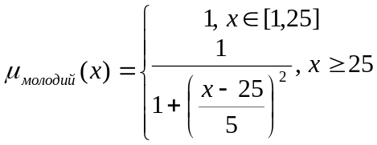.
Дана характеристична зображена на рис. 13.3.
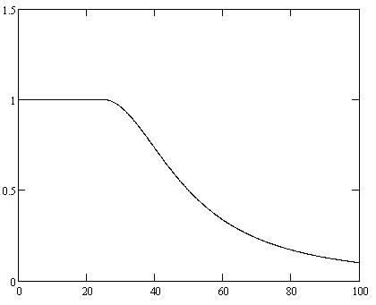
Рис. 13.3. Функція 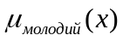.

13.3. Методи побудови функцій приналежності нечітких множин
У приведених вище прикладах використані прямі методи, коли експерт або просто задає для кожного x∈U значення μ_{A}(x), або визначає функцію приналежності. Як правило, прямі методи завдання функції приналежності використовуються для понять, що вимірюються, таких як швидкість, година, відстань, тиск, температура тощо, тобто коли виділяються полярні значення.
У багатьох задачах при характеристиці об'єкта можна виділити набір ознак і для кожного з них визначити полярні значення, що відповідають значенням функції приналежності, 0 чи 1.
Наприклад, у задачі розпізнавання обличчя можна виділити наступні пункти:
 |  | 0 | 1
x₁ | висота чола | низький | широкий
x₂ | профіль носа | кирпатий | горбатий
x₃ | довжина носа | короткий | довгий
x₄ | розріз очей | вузькі | широкі
x₅ | колір очей | світлі | темні
x₆ | форма підборіддя | гострий | квадратний
x₇ | товщина губ | тонкі | товсті
x₈ | колір обличчя | темний | світлий
x₉ | обрис обличчя | овальнее | квадратне

Для конкретного обличчя A експерт, виходячи з приведеної шкали, задає μ_{A}(x) ∈ [0, 1], формуючи векторну функцію приналежності { μ_{A}(x₁), μ_{A}(x₂), ..., μ_{A}(x₉)}.
Непрямі методи визначення значень функції приналежності використовуються у випадках, коли немає елементарних вимірних властивостей, через які визначається потрібна нечітка множина. Як правило, це методи попарних порівнянь. Якби значення функцій приналежності були нам відомі, наприклад, μ_{A}(x_{i}) = w_{i}, i = 1, 2, ..., n, тоді попарні порівняння можна представити матрицею відношень C = {c_{ij}}, де c_{ij} = w_{i} / w_{j} (операція ділення).

13.4. Операції над нечіткими множинами
Над нечіткими множинами, як і над звичайними множинами, можна визначити певні операції. Більше того, це ті самі операції, які знайомі нам з розділу теорії множин (об’єднання, перетин, доповнення тощо), але просто перевизначені для використання з нечіткими множинами.
Нехай A та B – нечіткі множини на універсальній множині U.
Означення 13.8. Порожньою нечіткою множиною ∅ називається така множина, для якої характеристична функція дорівнює 0 для всіх елементів x∈U.
Означення 13.9. Говорять, що множина A міститься (або включається) в множині B, якщо ∀x∈U μ_{A}(x) ≤ μ_{B}(x). Позначається A⊆B.
Інколи використовують термін «домінування», тобто у випадку, коли A⊆B, то говорять, що B домінує над A.
Означення 13.10. Множини A та B рівні, тоді й тільки тоді, коли ∀x∈U μ_{A}(x) = μ_{B}(x). Позначається A=B.
Означення 13.11. Нехай M = [0, 1]. Говорять, що множини A та B доповнюють одна одну, якщо ∀x∈U μ_{A}(x) = 1 – μ_{B}(x). Позначається як 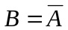 та 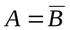.
Нехай множина A = {0,4/x₁, 0,2/x₂, 0/x₃, 1/x₄}. Тоді  = {0,6/x₁, 0,8/x₂, 1/x₃, 0/x₄}. Вигляд характеристичної функції для A та представлений на рис. 13.4.
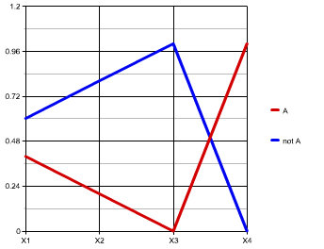
Рис. 13.4. Характеристичні функції множин A та .

Означення 13.12. Перетином (або перерізом) двох нечітких множин називається найбільша нечітка множина, яка міститься одночасно в A і B. Позначається перетин A∩B. Характеристична функція перетину двох множин визначається за формулою:
∀x∈U μ_{A∩B}(x) = min{ μ_{A}(x), μ_{B}(x) }.
Нехай задані множини A = {0,4/x₁, 0,2/x₂, 0/x₃, 1/x₄} та B = {0,7/x₁, 0,1/x₂, 0,5/x₃, 1/x₄}. Тоді їх перетином буде множина A∩B = {0,4/x₁, 0,1/x₂, 0/x₃, 1/x₄}. Характеристичні функції множин A, B та їх перетину A∩B наведені на рис. 13.5(а).
Означення 13.13. Об’єднанням двох нечітких множин називається найменша нечітка множина, яка включає як A, так і B. Позначається об’єднання A∪B. Характеристична функція об’єднання двох множин визначається за формулою:
∀x∈U μ_{A∪B}(x) = max{ μ_{A}(x), μ_{B}(x) }.
Для двох вищенаведених множин A та B їх об’єднанням буде множина A∪B = {0,7/x₁, 0,2/x₂, 0,5/x₃, 1/x₄}. Характеристичні функції множин A, B та їх перетину A∪B наведені на рис. 13.5(б).
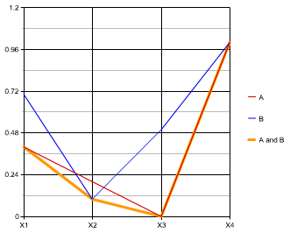 | 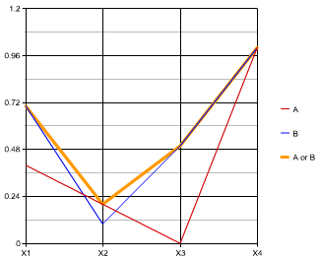
а) | б)
Рис. 13.5. Характеристичні функції множин A, B, A∩B та A∪B.

Означення 13.14. Різницею двох нечітких множин називається нечітка множина A\B, яка має характеристичну функцію:
∀x∈U μ_{A\B}(x) = min{ μ_{A}(x), 1 – μ_{B}(x) }.
Характеристична функція для різниці легко отримується, якщо згадати, що за означенням 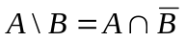.
Для наведених вище множин A та B їх різницями будуть множини A\B = {0,3/x₁, 0,2/x₂, 0/x₃, 0/x₄} та B\A = {0,6/x₁, 0,1/x₂, 0,5/x₃, 0/x₄}. Характеристичні функції множин A, B та їх різниць A\B та B\A наведені на рис. 13.6(а).
Означення 13.15. Диз’юнктивною сумою двох нечітких множин називається нечітка множина A⊕B, яка має характеристичну функцію:
∀x∈U μ_{A⊕B}(x) = max{ min{ μ_{A}(x), 1 – μ_{B}(x) }, min{ μ_{B}(x), 1 – μ_{A}(x) } }
Характеристична функція для різниці легко отримується, якщо згадати, що за означенням 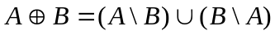.
Для наведених вище множин A та B їх диз’юнктивною сумою буде множина A⊕B = {0,6/x₁, 0,2/x₂, 0,5/x₃, 0/x₄}. Характеристичні функції множин A, B та їх диз’юнктивної суми A⊕B наведені на рис. 13.6(б).
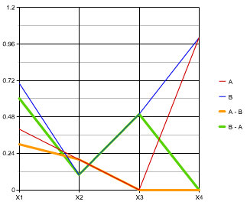 | 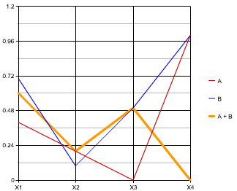
а) | б)
Рис. 13.5. Характеристичні функції множин A, B, A\B, B\A та A⊕B.

Про наведені вище множини A та B не можна сказати, що A⊆B чи B⊆A. Але якщо розглянути множину C = {0,5/x₁, 0,3/x₂, 0,2/x₃, 1/x₄}, то тоді множина A входить у множину C, A⊆C. В такому випадку графік характеристичної функції μ_{A}(x) буде скрізь не вище графіку характеристичної функції μ_{C}(x) (див. рис. 13.6).
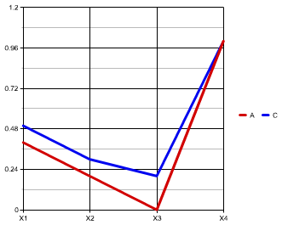
Рис. 13.6. Характеристичні функції множин A та C, A⊆C.

13.5. Властивості операцій над нечіткими множинами
Для операцій над нечіткими множинами виконуються майже всі властивості, що й для звичайних множин (див. тему 1 «Множини»).
Теорема 13.1. Для будь-яких множин А, В та С справедливі наступні властивості:
- ідемпотентність (самопоглинання)
1а) A∪A = A 1б) A∩A = A
- комутативність
2а) A∪B = B∪A 2б) A∩B = B∩A
- асоціативність
3а) A∪(B∪C) = (A∪B)∪C 3б) A∩(B∩C) = (A∩B)∩C
- дистрибутивність
4а) A∪(B∩C) = (A∪B)∩(A∪C) 4б) A∩(B∪C) = (A∩B)∪(A∩C)
- властивості ∅ та U
5а) A∪∅ = A 5б) A∩∅ = ∅
6а) A∪U = U 6б) A∩U = A
7а) 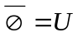 7б) 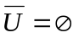
- поглинання
8а) A∪(A∩B) = A 8б) A∩(A∪B) = A
- закони де Моргана
9а) 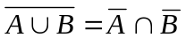 9б) 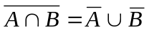
Доведення. Доведемо деякі з наведених властивостей. Візьмемо властивість дистрибутивності 4а. Характеристична функції множини лівої частини виглядатиме наступним чином:
μ_{A∪(B∩C)}(x) = max{ μ_{A}(x), min{ μ_{B}(x), μ_{C}(x) } }.
Таким чином, спочатку для ∀x∈U знаходиться мінімальне значення між μ_{B}(x) та μ_{C}(x), а потім максимальне між отриманим результатом та μ_{A}(x). Зрозуміло, що нічого не зміниться, якщо спочатку знайти максимальні значення в парах { μ_{A}(x), μ_{B}(x) } та { μ_{A}(x), μ_{C}(x) }, а потім знайти мінімальне значення поміж цих пар. Тобто це те саме, що отримати характеристичну функцію правої частини:
μ_{(A∪B)∩(A∪C)}(x) = min{ max{ μ_{A}(x), μ_{B}(x) }, max{ μ_{A}(x), μ_{C}(x) } }.
Іншими словами, розглянемо елемент a∈U. Загалом всього можливі наступні шість варіантів.
1) μ_{A}(a) < μ_{B}(a) < μ_{C}(a). Тоді max{ μ_{A}(a), min{ μ_{B}(a), μ_{C}(a) } } = μ_{B}(a), а min{ max{ μ_{A}(a), μ_{B}(a) }, max{ μ_{A}(a), μ_{C}(a) } } = min{ μ_{B}(a), μ_{C}(a) } = μ_{B}(a).
2) μ_{A}(a) < μ_{C}(a) < μ_{B}(a). Тоді max{ μ_{A}(a), min{ μ_{B}(a), μ_{C}(a) } } = μ_{C}(a), а min{ max{ μ_{A}(a), μ_{B}(a) }, max{ μ_{A}(a), μ_{C}(a) } } = min{ μ_{B}(a), μ_{C}(a) } = μ_{C}(a).
3) μ_{B}(a) < μ_{A}(a) < μ_{C}(a). Тоді max{ μ_{A}(a), min{ μ_{B}(a), μ_{C}(a) } } = μ_{A}(a), а min{ max{ μ_{A}(a), μ_{B}(a) }, max{ μ_{A}(a), μ_{C}(a) } } = min{ μ_{A}(a), μ_{C}(a) } = μ_{A}(a).
4) μ_{B}(a) < μ_{C}(a) < μ_{A}(a). Тоді max{ μ_{A}(a), min{ μ_{B}(a), μ_{C}(a) } } = μ_{A}(a), а min{ max{ μ_{A}(a), μ_{B}(a) }, max{ μ_{A}(a), μ_{C}(a) } } = min{ μ_{A}(a), μ_{A}(a) } = μ_{A}(a).
5) μ_{C}(a) < μ_{A}(a) < μ_{B}(a). Тоді max{ μ_{A}(a), min{ μ_{B}(a), μ_{C}(a) } } = μ_{A}(a), а min{ max{ μ_{A}(a), μ_{B}(a) }, max{ μ_{A}(a), μ_{C}(a) } } = min{ μ_{B}(a), μ_{A}(a) } = μ_{A}(a).
6) μ_{C}(a) < μ_{B}(a) < μ_{A}(a). Тоді max{ μ_{A}(a), min{ μ_{B}(a), μ_{C}(a) } } = μ_{A}(a), а min{ max{ μ_{A}(a), μ_{B}(a) }, max{ μ_{A}(a), μ_{C}(a) } } = min{ μ_{A}(a), μ_{A}(a) } = μ_{A}(a).
Як бачимо значення лівої та правої частини рівності 4а співпали в усіх шести варіантах.
Доведемо рівність поглинання 8а. Характеристична функція лівої частини буде мати вигляд:
μ_{A∪(A∩B)}(x) = max{ μ_{A}(x), min{ μ_{A}(x), μ_{B}(x) } }.
За аналогією з попереднім доведенням ми будемо мати тільки два варіанти:
1) μ_{A}(a) < μ_{B}(a). Тоді max{ μ_{A}(x), min{ μ_{A}(x), μ_{B}(x) } } = max{ μ_{A}(x), μ_{A}(x) } = μ_{A}(x).
2) μ_{B}(a) < μ_{A}(a). Тоді max{ μ_{A}(x), min{ μ_{A}(x), μ_{B}(x) } } = max{ μ_{A}(x), μ_{B}(x) } = μ_{A}(x).
В обох варіантах отримали значення μ_{A}(x), що відповідає значенню характеристичної функції множини правої частини рівності.
Доведемо рівність де Моргана 9а. Характеристична функція лівої частини буде мати вигляд 1 – max{ μ_{A}(x), μ_{B}(x) }, а правої частини – min{ 1–μ_{A}(x), 1–μ_{B}(x) }. Знову маємо два можливих випадки:
1) μ_{A}(a) < μ_{B}(a). Тоді в лівій частині отримуємо 1 – max{ μ_{A}(a), μ_{B}(a) } = 1 – μ_{B}(a). Якщо μ_{A}(a) < μ_{B}(a), то тоді –μ_{A}(a) > –μ_{B}(a), а отже 1–μ_{A}(a) > 1–μ_{B}(a). Таким чином, в правій частині отримуємо min{ 1–μ_{A}(x), 1–μ_{B}(x) } = 1–μ_{B}(x).
2) μ_{B}(a) < μ_{A}(a). Тоді в лівій частині отримуємо 1 – max{ μ_{A}(a), μ_{B}(a) } = 1 – μ_{A}(a). Якщо μ_{B}(a) < μ_{A}(a), то тоді 1–μ_{B}(a) > 1–μ_{A}(a). Таким чином, в правій частині отримуємо min{ 1–μ_{A}(x), 1–μ_{B}(x) } = 1–μ_{A}(x).
Решта рівностей доводяться аналогічно. ►
На відміну від звичайних множин, для нечітких множин в загальному випадку не виконуються співвідношення 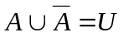 та 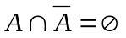. Так, для множини A = {0,4/x₁, 0,2/x₂, 0/x₃, 1/x₄}, її заперечення = {0,6/x₁, 0,8/x₂, 1/x₃, 0/x₄}. Тоді 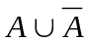 = {0,6/x₁, 0,8/x₂, 1/x₃, 1/x₄} ≠ U та 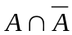 = {0,4/x₁, 0,2/x₂, 0/x₃, 0/x₄} ≠ ∅.

